**Cocinarte lanza nuevos platos preparados: Pasta con Pollo al Pesto y Risotto de Setas**

**30-09-25**

La marca amplía su gama de recetas listas para disfrutar con dos propuestas que destacan por su sabor auténtico y su practicidad, pensadas para quienes buscan calidad gastronómica sin renunciar a la comodidad del día a día.

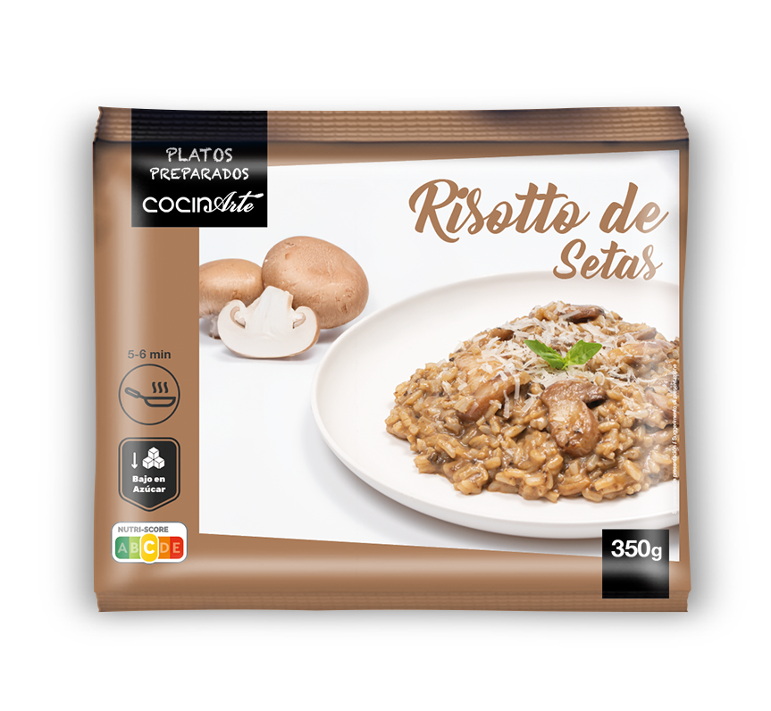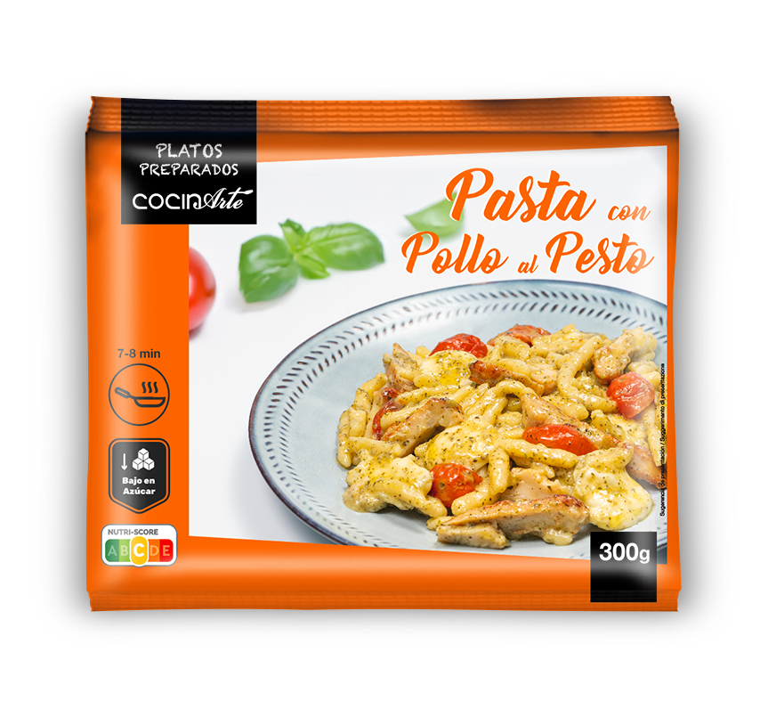

La **Pasta con Pollo al Pesto** combina una salsa cremosa y aromática con tiernos trozos de pollo, ofreciendo un plato equilibrado y lleno de frescura. Por su parte, el **Risotto de Setas** se presenta como una opción suave y deliciosa, con todo el sabor de las setas cuidadosamente seleccionadas y la textura melosa característica de este clásico italiano.

Con este lanzamiento, la marca responde a la creciente demanda de productos prácticos pero sabrosos, alineados con los nuevos hábitos de consumo.

Los nuevos platos estarán disponibles en **envases de 300 y 350g**, ideales para una comida completa y equilibrada, listos para disfrutar en pocos minutos. Su formato ha sido diseñado para adaptarse tanto a consumidores que buscan una solución rápida y nutritiva en su día a día como a quienes desean compartir un momento de sabor sin complicaciones.

Con esta incorporación, **Cocinarte refuerza su compromiso con la innovación gastronómica**, ofreciendo alternativas sabrosas, de calidad y pensadas para satisfacer las tendencias de consumo actuales.

